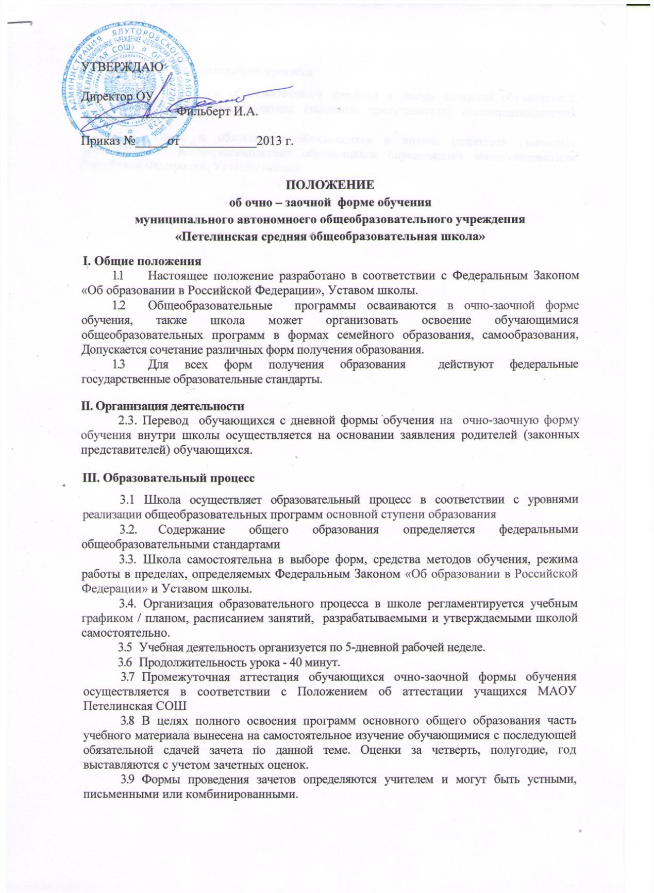

**4. Участники образовательного процесса**

4.1. Участниками образовательного процесса в школе являются обучающиеся,  
педагогические работники, родители (законные представители) несовершеннолетних  
обучающихся.

4.2. Права и обязанности обучающихся в школе, родителей (законных  
представителей) несовершеннолетних обучающихся определяются законодательством  
Российской Федерации, Уставом школы.